
屏東縣96年度學校自辦教學研習
【課程名稱】健康與體育研習－有氧GO！GO律動教學
潮州鎮潮南國民小學
辦理日期：９６年０５月０２日
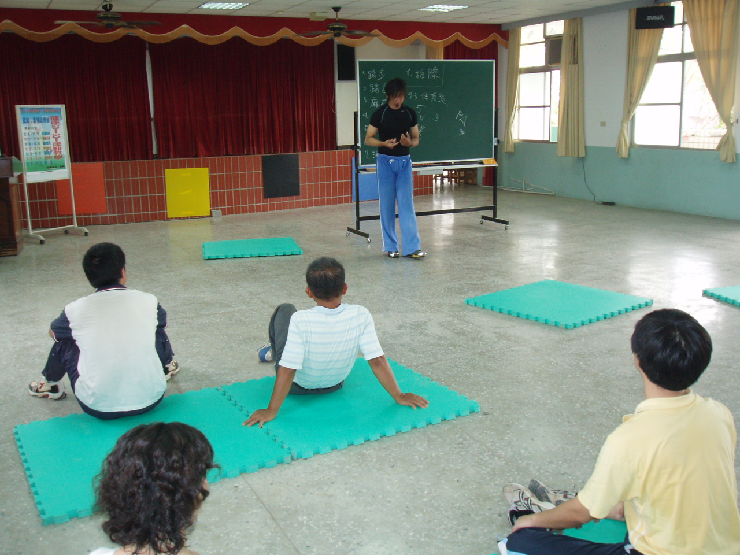
指導教授或長官 | 體能教師－黃翔瑜老師
縣府核准文號 | 96.04.12屏府教學字第0960071280號
參加對象及人數 | 45人
主辦單位 | 屏東縣政府
協辦單位 | 屏東縣潮南國民小學
承辦處室 | 教導處
辦理時間及  研習地點 | 屏東縣四林國民小學活動中心
研習內容 | 一、有氧律動教學課程說明與內涵。  二、與會人員實地操作。  三、課程討論與經驗分享。
預期效果 | 一、增進教師對健康與體育領域教學的認識。  二、從實地操作中學習到有氧運動教學的技巧。  三、從教學討論中體認到體育教學的內涵。

屏東縣潮南國民小學辦理95學年度第二學期教師週三進修實施計畫
健康與體育研習－有氧GO！GO律動教學
壹、依 據：
一、教育部台體（一）字第0950027176號函辦理。
二、九年一貫課程『健康與體育課程綱要』
三、九十五學年度上學期潮東、興化、潮南、崁頂、力社、港東六校教師聯合進修會議決議。
貳、目 的：
一、促進與強化本校教職員工正確的體適能知識及運動方式。
二、建立規律的運動習慣，以導正靜態坐式生活型態之習性。
三、增進教師對體適能之重視及體適能融入體育教學。
四、養成教師以身作則引導學生養成規律運動習慣，提升學生身心健康。
參、實施辦法：
一、指導單位：屏東縣政府。
二、主辦單位：屏東縣潮南國小。
三、承辦處室：潮南國小 教導處。
四、辦理時間：96年5月2日下午一時三十分至四時三十分。
五、參加對象：潮東、興化、潮南、崁頂、力社、港東、四林等七校教師
聯合進修。
六、活動地點：四林國小綜合禮堂。
七、研習內容及流程：

時間 | 13：30-14：20 | 14：30-15：20 | 15：30-16：30
課程內容 | 教學課程說明與操作 | 與會人員實操作 | 課程討論與分享
主持或講演者 | 黃翔瑜 老師 | 黃翔瑜 老師 | 林美鐘 老師
備註

八、認證：報請縣府核定研習時數計 三 小時。
九、經費：由學校經常費支應。
十、評鑑：各場次成果彙整成光碟乙份，期末函報縣府備查。
肆、本計畫經呈報縣府核定後實施之，修正亦同。

主辦人： 主任： 校長：
參加人員名冊
編號 | 服務單位 | 姓名 | 備註 | 編號 | 服務單位 | 姓名 | 備註
1 | 興化國小 | 潘榮宗 |  | 36 | 港東國小 | 陳家輝
2 | 興化國小 | 蔡信東 |  | 37 | 港東國小 | 黃秀玲
3 | 興化國小 | 林郁文 |  | 38 | 港東國小 | 蔡瑞雲
4 | 興化國小 | 李建璋 |  | 39 | 港東國小 | 閻靜蓉
5 | 興化國小 | 許玉芳 |  | 40 | 港東國小 | 倪錦雯
6 | 興化國小 | 陳宏圖 |  | 41 | 力社國小 | 吳麗珠
7 | 興化國小 | 楊明坤 |  | 42 | 力社國小 | 馮心怡
8 | 興化國小 | 鄧富月 |  | 43 | 力社國小 | 蕭婷宜
9 | 四林國小 | 溫曉風 |  | 44 | 潮和國小 | 陳麗香
10 | 四林國小 | 許芳雪 |  | 45 | 臺東大學 | 潘吉興 | 實習教師
11 | 四林國小 | 劉彩蓉
12 | 潮南國小 | 陳秋蓉
13 | 潮南國小 | 林美鐘
14 | 潮南國小 | 戴國璋
15 | 潮南國小 | 許自懋
16 | 潮南國小 | 楊存浪
17 | 潮南國小 | 阮金福
18 | 潮南國小 | 陳麗妃
19 | 潮南國小 | 鄒瑞玉
20 | 潮南國小 | 林豐正
21 | 潮東國小 | 林斐蘭
22 | 崁頂國小 | 吳同益
23 | 崁頂國小 | 林禎川
24 | 崁頂國小 | 蔡元智
25 | 崁頂國小 | 吳事勳
26 | 崁頂國小 | 呂永盛
27 | 崁頂國小 | 張美莉
28 | 崁頂國小 | 許琇絢
29 | 崁頂國小 | 曾友信
30 | 崁頂國小 | 羅有程
31 | 港東國小 | 謝天德
32 | 港東國小 | 陳秀月
33 | 港東國小 | 方秀惠
34 | 港東國小 | 吳雅靜
35 | 港東國小 | 李定錦

